**Rampjaar 1672 - Kwartier Peelland [4]**

**De strijd gaat door**

Al speurend in de archieven begon ik mezelf steeds krachtiger te realiseren dat door heel de wereldgeschiedenis heen mensen prachtige dingen tot stand hebben gebracht, maar tegelijkertijd ook soms elkaar het leven bijzonder zuur hebben gemaakt. In 1648 werd de Tachtigjarige Oorlog afgesloten met de Vrede van Munster en slechts 24 jaren later [!] stonden nieuwe gevechtstroepen aan de deuren van de Meierij van ’s-Hertogenbosch!

Dacht men eind 1672 verlost te zijn van die ‘nieuwe oorlog’, niets was minder waar. De strijdende partijen konden er maar geen genoeg van krijgen en het zou nog wel even duren eer de strijd beslecht zou zijn. De ingezetenen van de Meierij en vooral die van kwartier Peelland gingen weer een zwaar jaar tegemoet. Er werd ook in 1673 stevig onderhandeld in Den Haag, Brussel, en diverse garnizoensteden.

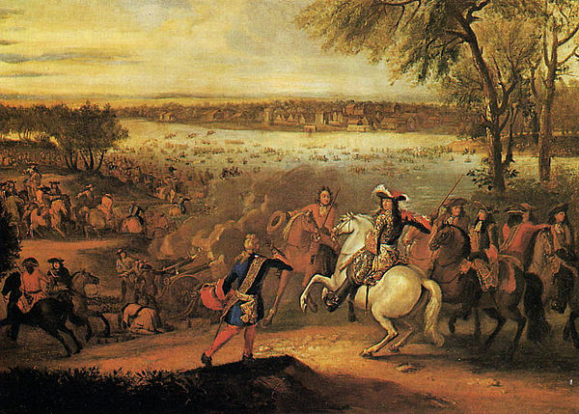

**Lodewijk XIV trekt bij het Tolhuis bij Lobith de Rijn over op 12 juni 1672 [schilderij van Adam Frans van der Meulen]**

**Voorwaarts mars**

Met de regelmaat van de klok trokken legereenheden door de Meierij. De bewoners in onze regio hebben dit maar al te goed geweten. Om een heel goed en vrij genuanceerd beeld te krijgen van wat de inwoners van de Meierij te verduren hadden richten we onze pijlen voorlopig eens op die archiefonderdelen van Peelland, waarin de regeerders van de dorpen hun memories instuurden t.a.v. de geleden schade door al die rondtrekkende legers, want het ging er allesbehalve vriendelijk aan toe in dit tijd. Waar in onze tijd van oorlogvoering sprake is van kanonvuur, raketinslagen, biologische wapens, fosfor- en clusterbommen en supersonische vliegtuigen, was toen het motto: ruiters te paard, voetvolk, huizen platbranden, verwoesting, roven en plunderen, paarden en koeien en schapen ontvreemden, de oogst vernielen, kampementen op heidegebieden en wat dies meer zij! Wat die memories betreft is er in het kwartiersarchief gelukkig heel veel bewaard gebleven. Vooral de inventarisnummers 155-157 bevatten aardig wat bruikbare informatie vanuit de Peellanddorpen. Officieel worden ze aangeduid met de termen: stukken betreffende de rekwisities die gedurende de oorlog 1672-1678 door de verschillende oorlogvoerende partijen van de plaatsen in kwartier Peelland werden geheven!

Binnen de kwartiersvergaderingen en de bijeenkomsten van de vier kwartieren op de plattelandskamer in het stadhuis te ’s-Hertogenbosch was het rampjaar hét gesprek van de dag en werden vanuit die bijeenkomsten met de regelmaat van de klok bestuurders afgevaardigd voor allerlei onderhandelingen, om aan deze exorbitante oorlogsuitgaven een einde te maken, maar in de meeste gevallen keerde men onverrichter zaken terug naar Brabant.

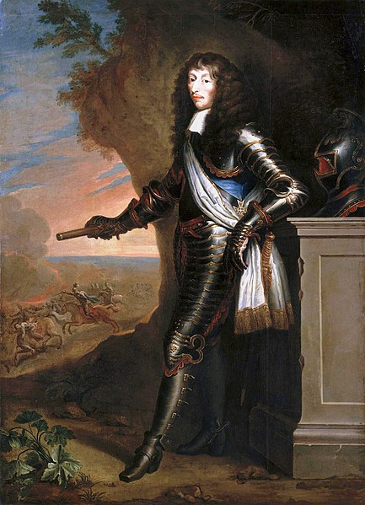

**Een van de beruchte legeraanvoerders de prins van Condé in vol ornaat [Wikimedia Commons]**

Notaris Jan van den Heuvel was destijds gevraagd om een memorie samen te stellen. Hij koos daarvoor een speciale titel nl. ‘Memorie van ’t bederff gesciedt door den leger vanden Coninck van Vranckrijck inden jaere 1672’.

De tekst luidt als volgt: “Opten 9 julii wesende saterdach is Duc de Chamely met een armee vanden Coninck van Vranckrijck onder Gestel aenden Dungense cant comen liggen eenen nacht ende aldaer alles te niet gemaeckt. Sanderdaechs wesende sondach den 10e juli anno 1672 door Gestel gemarcheert ende door Esch naer Vlijmen. Den selven dach heeft het legervolck van Chamely uijtgerooft het casteel van Boecop, het casteel van Raveschot, t’casteel van Autheirlair ende het casteel van Nieuheirlaer ende de Gemontsche kerck geheelijck geplondert ende uijtgerooft. Opten 17e julii 1672 is den Coninck van Vranckrijck tot Boxtel op het casteel comen logeren ende sijn tot rontsomme int dorp ende aldaer gebleven 10 daegen, te weten tot den 27e julii middelertijt alleen het cooren tot Boxtel ende Gemonde wechgehaelt ende vernielt ende oick een deel van Gestel”.



**Wapen van Meierijstad [Canon van Meierijstad]**

De schepenen en raadsmannen van Schijndel, tegenwoordig een van de 13 kerken uit Meierijstad, raadpleegden een aantal getuigen m.b.t. het leger van Zijne Majesteit de Koning van Frankrijk, die opereerde vanuit kasteel Heeswijk. Men legde toen een verklaring af dat op 10 juli 1672 het Franse leger vanuit Middelrode marcheerde naar Schijndel en Gestel en van daaruit naar Vlijmen. Dat legervolk logeerde ook te Boxtel en in Schijndel op de Molenheide had de Duc de Turenne een kampement ingericht achter de windmolen aan het Lieseind. Uit een gespecificeerd rekeningoverzicht dat in 1673 werd opgemaakt bleek dat paarden en beesten werden afgeperst nl. 76 paarden en 151 beesten, elders wordt gesproken van resp. 89 paarden en 189 beesten, waarna een uitvoerige lijst volgt van alle 146 huiseigenaren die daar mee te maken kregen, verdeeld over de gehuchten Wijbosch, Lutteleind, Elschot, Borne, Lieseind en Broekstraat. Daarnaast gaven de schepenen aan dat men geordonneerd werd karren en wagens te leveren, de nodige schapen en varkens en 20.000 tot 30.000 pond hop. Veel huizen werden geplunderd als ook de Wijbossche kapel en om te voorkomen dat de kerk niet in brand zou worden gestoken eiste men een brandschat van 200 gulden. Bij gebrek aan voedsel in de vorm van haver, hooi en stro zijn diverse dieren van honger gestorven. Voor de Schijndelaren, werkzaam in de sector landbouw en veeteelt, was het grote verlies schrijnend, aldus een notariële akte van notaris Jan van den Heuvel uit oktober 1673. Men sprak destijds van ‘onuijtspreeckelijcke schade’. Nog concreter was het relaas van stadhouder Peter Claessen van Grinsven de stadhouder en secretaris van Schijndel, Willemken de weduwe van Handrick Gijsberts Smits en Jenneken de vrouw van Jan Handrick Smits, die een nachtelijk bezoek hadden gehad van enige militairen uit garnizoen Grave, die hen tegemoet traden met het nodige geweld! De stadhouder miste sindsdien een groene deken, twee slaaplakens, een gestreept gordijn, een tafellaken met een afbeelding, een vrouwenschoot, een nieuwe voorschoot, een vrouwenhalsdoek, een mooie das met lint, twee manshemden, twee Amsterdamse lepels, een blauwe drinkkan en een paar nieuwe schoenen. Willemken ontdekte tot haar ergernis dat 20 pond spek, drie stukken gerookt vlees, tinnen huisraad, enige nieuwe paardenhalsters, een blauwe schoteldoek, 4 pond suiker en candij en een bijzondere tinnen schaal waren ontvreemd. Bij Jenneken had men ook het een en ander buit gemaakt o.a. een serie tinnen kommen, een maalzak, zes broden die voor de armen bestemd waren. Tenslotte bood men een overzicht van allerlei verteringen van rondtrekkende soldaten en ruiters, verdeeld over maar liefst 18 folio’s waaronder militairen, eenlingen en soms grote groepen tegelijk met overnachting, vanuit diverse windstreken en plaatsen zoals Den Bosch, Breda, onderweg vanaf Sluis, richting Helmond, komende van Casteren, Sint Michielsgestel, Heusden, De Dungen en het eindbedrag besloeg ruim 2553 gulden.

**bron: BHIC toegang 5116 notaris van den Heuvel inv.nr.7 folio 473; BHIC toegang 2 KWP inv.nr.155-157 en KWP kwartiersvergaderingen en bijeenkomsten van de vier kwartieren op de plattelandskamer anno 1672/1673.**

**Henk Beijers Heunpark 1021 Vught**

